Державний вищий навчальний заклад
Ужгородський Університет
Факультет інформаційних технологій

ЛАБОРАТОРНА РОБОТА № 3
Тема: Архітектура та стек веб-застосунку «LabTrack».

Виконав студент 3 курсу
спеціальності «Комп’ютерні Науки»
Капрян Євгеній Романович

Ужгород-2026
Мета: Спроєктувати архітектуру React-застосунку LabTrack, обрати стек і налаштувати інструменти якості коду: git-хуки, ESLint, Prettier, юніт- та e2e-тести.
Вивчити питання: Структура React-проєкту, розподіл коду за шарами, git hooks, лінтинг і форматування, тестування в Cypress, Pull Request.
Завдання до роботи:
- Описати ідею та показати структуру проєкту на ілюстраціях.
- Обґрунтувати архітектуру та вибір стеку.
- Пояснити відхилення від архітектури, показаної на заняттях.
- Опублікувати проєкт на GitHub і створити Pull Request.
- Сформулювати висновки.
Хід роботи
1. Опис ідеї
LabTrack – веб-трекер лабораторних робіт. Студент реєструється, додає роботи з предметом, номером, назвою та дедлайном, змінює їхній статус (не розпочато, в роботі, здано, захищено) і бачить, які терміни спливають. Терміновість застосунок розраховує сам за датою дедлайну, а прогрес семестру показує як частку захищених робіт.
Застосунок має чотири сторінки: вхід і реєстрація, головна з найближчими дедлайнами, список лабораторних, форма додавання та редагування. Сервера немає: дані кожного користувача зберігаються в localStorage браузера. Загальну будову показано на рисунку 1.
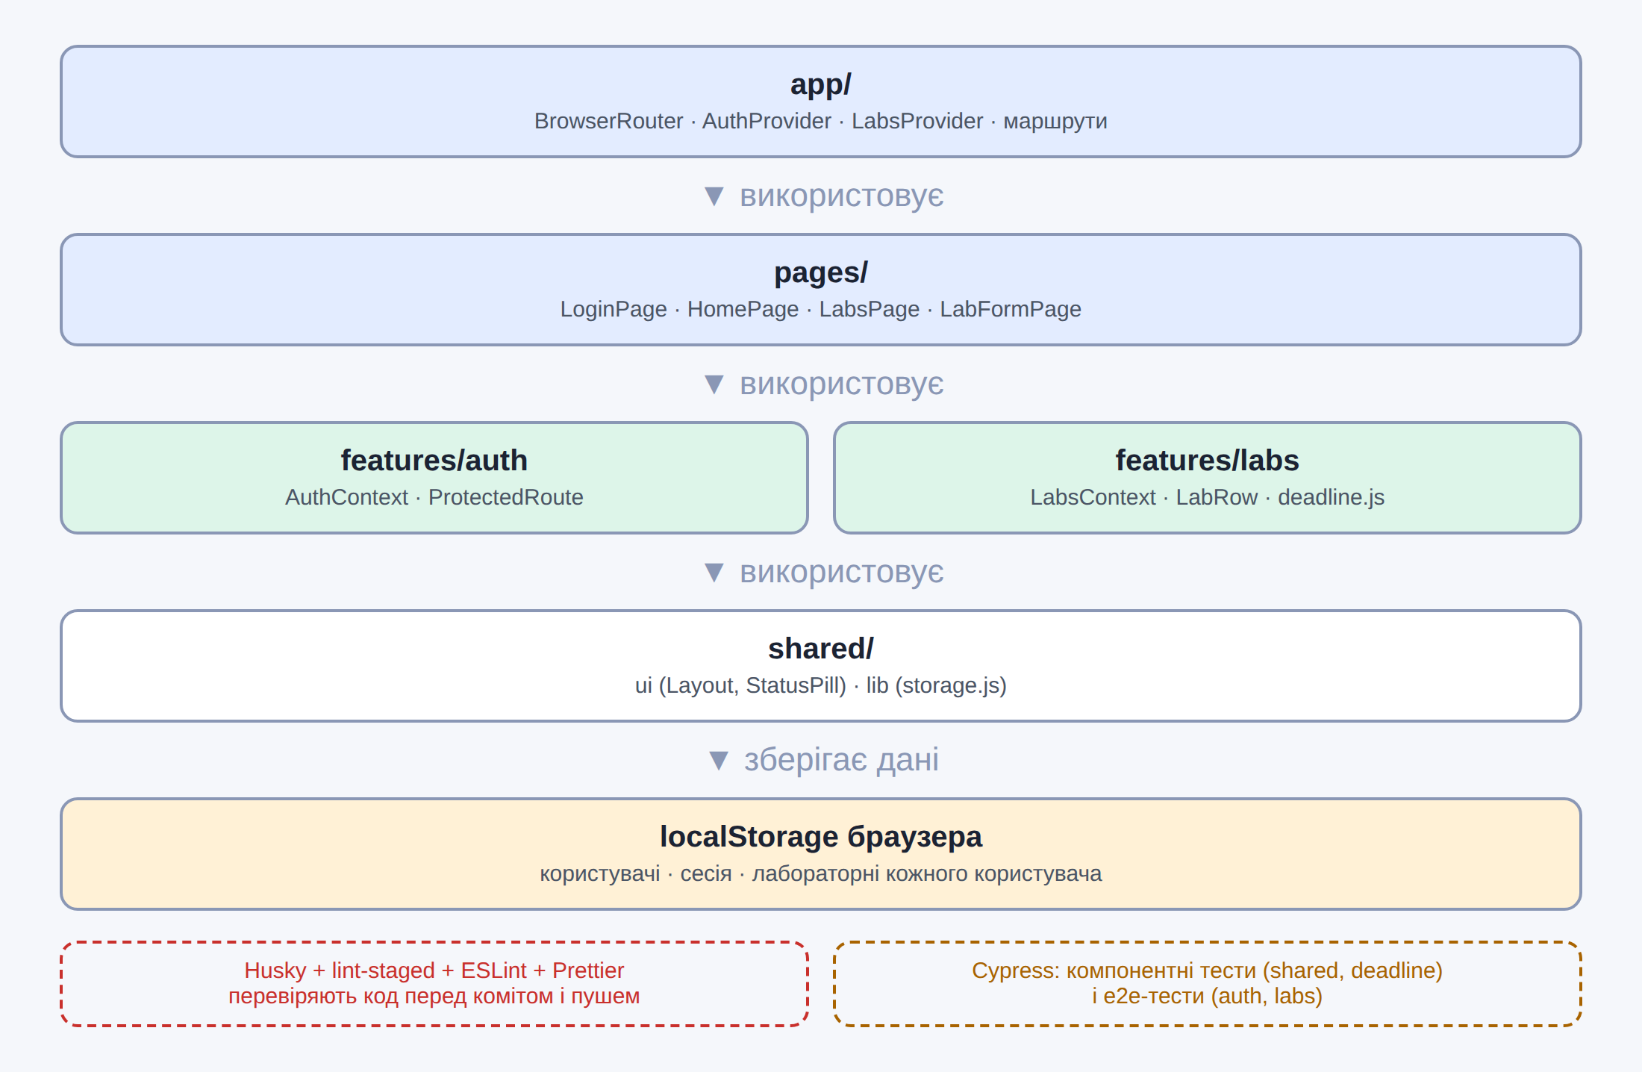
Рисунок 1. Шари застосунку та інструменти якості
2. Структура проєкту
Код розділено на чотири каталоги всередині src, а перевірки й тести винесено за його межі (рис. 2). Залежності йдуть тільки вниз: сторінки використовують features, а ті – shared. Shared нічого не знає про предметну область, тому його можна переносити в інший проєкт.
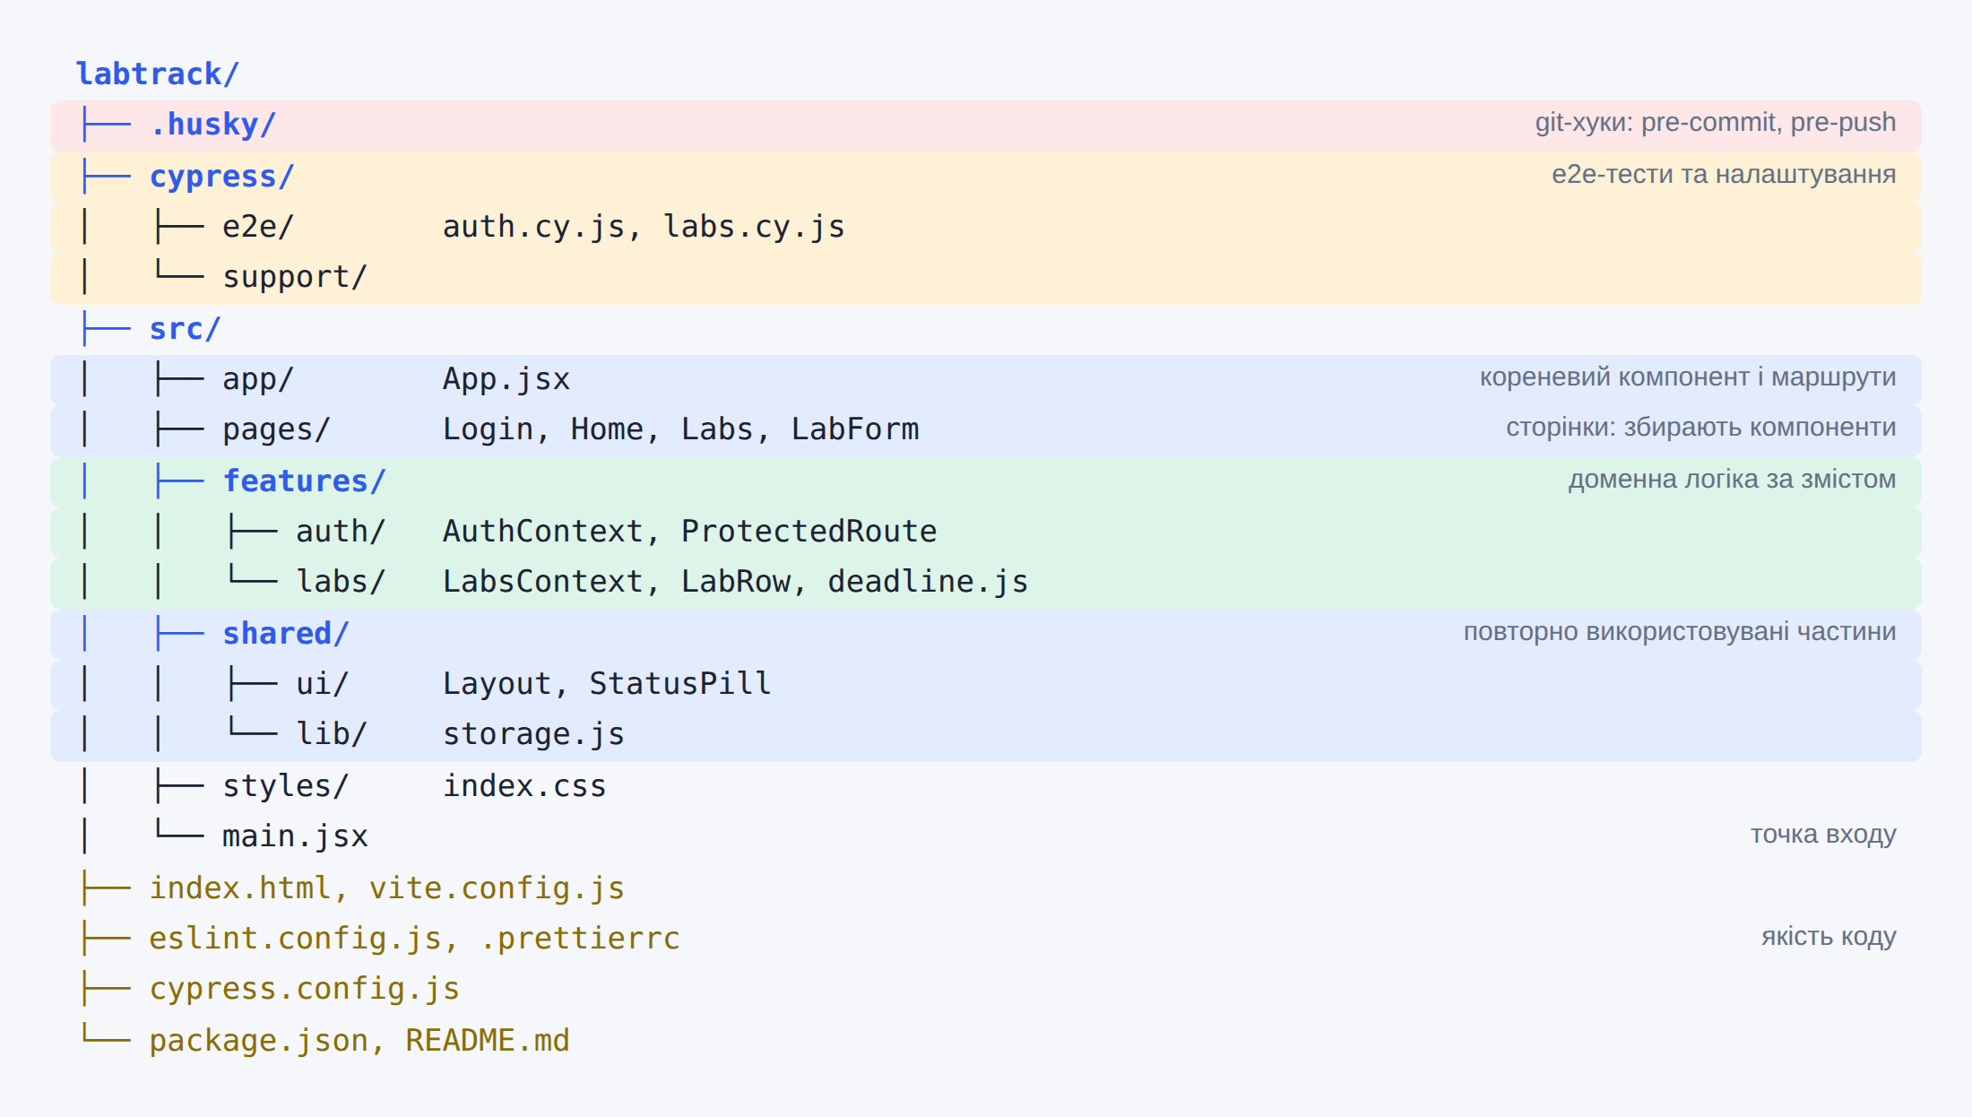
Рисунок 2. Структура каталогів і файлів
Таблиця 1. Призначення каталогів
Каталог | Що в ньому лежить
src/app | Кореневий компонент, провайдери стану й таблиця маршрутів
src/pages | Тонкі компоненти сторінок: беруть дані з контекстів і складають інтерфейс
src/features | Предметна логіка: авторизація (auth) та лабораторні (labs), включно з розрахунком дедлайнів
src/shared | Універсальні компоненти (Layout, StatusPill) і утиліти (storage.js)
cypress | e2e-тести сценаріїв і спільні налаштування Cypress
.husky | Скрипти git-хуків, які запускаються перед комітом і пушем

3. Обґрунтування архітектури
Код згруповано за змістом (feature-based), а не за технічним типом. Усе, що стосується лабораторних, лежить в одному каталозі, тому нова функція зачіпає мало місць, а на захисті легко показати, де що знаходиться.
- Логіку дедлайнів винесено в чисту функцію deadline.js без React. Її можна перевірити юніт-тестом без браузерного інтерфейсу.
- Стан авторизації та лабораторних зберігається в React Context. Для чотирьох сторінок і двох сутностей цього достатньо, окрема бібліотека стану була б зайвою складністю.
- Робота з localStorage зібрана в одному модулі storage.js. Коли з’явиться сервер, зміниться лише цей шар, а не сторінки.
- Закриті сторінки захищає ProtectedRoute: неавторизованого користувача перенаправляють на вхід.
- Сторінки лишаються тонкими: у них немає розрахунків, тільки складання інтерфейсу з готових частин.
4. Стек проєкту
Таблиця 2. Технології та їх призначення
Технологія | Версія | Призначення
React | 18 | Побудова інтерфейсу з компонентів
React Router | 6 | Маршрутизація, захищені маршрути
Vite | 5 | Збирання проєкту й dev-сервер
ESLint | 9 | Пошук помилок, плагіни для React, hooks і Cypress
Prettier | 3 | Єдине форматування коду
Husky + lint-staged | 9 / 15 | Git-хуки: перевірка лише змінених файлів перед комітом
Cypress | 13 | Компонентні, юніт- та e2e-тести
start-server-and-test | 2 | Запуск dev-сервера на час e2e-тестів

Хуки працюють у два етапи. Pre-commit запускає lint-staged: ESLint з автовиправленням і Prettier для змінених файлів. Pre-push запускає повні перевірки: ESLint, Prettier і компонентні тести. Перевірка показала, що коміт файлу з помилкою ESLint хук блокує.
Тести описано в трьох місцях: StatusPill.cy.jsx (компонент), deadline.cy.js (юніт-тести логіки дедлайнів) і cypress/e2e (сценарії входу, реєстрації, додавання, зміни статусу та видалення лабораторної). Запуск: npm run test:component та npm run test:e2e.
5. Відхилення від архітектури із занять
Проєкт відрізняється від типової структури «components, hooks, store» у трьох місцях:
- Каталоги за технічним типом замінено на features. Причина: у малому проєкті з двома сутностями пов’язаний код зручніше тримати поруч.
- Замість глобального сховища (Redux та подібних) використано Context API. Причина: стан простий, а сховище додало б код без користі.
- Серверної частини немає, дані лежать у localStorage. Причина: у межах семестру важливіше показати архітектуру й тести, ніж розгортати бекенд. Пароль у localStorage зберігається відкрито, тому це лише навчальна авторизація.
Інструменти (Vite, ESLint, Prettier, Husky, Cypress) відповідають вимогам завдання, другого бандлера не використано.
6. Публікація на GitHub і Pull Request
Проєкт опубліковано в репозиторії з назвою labtrack, зміни внесено окремою гілкою, до Pull Request додано рецензентів.
Репозиторій: https://github.com/fdsghjmb/LabTrack/tree/Lab-3
Pull Request: https://github.com/fdsghjmb/LabTrack/pull/2
Висновок:
Для LabTrack обрано структуру за змістом із трьома шарами: сторінки, features і shared. Вона дає прості залежності та чистий код, який легко тестувати. Husky з lint-staged не пропускають у репозиторій код із помилками ESLint, Prettier підтримує єдиний стиль, а Cypress покриває логіку, компоненти й наскрізні сценарії. Така основа дозволяє до кінця семестру додавати функції, не переписуючи наявне, а заміна localStorage на сервер торкнеться тільки модуля storage.js.

